Atelier d'écriture

Le héros de l’histoire a bien l’intention de faire une blague à sa mère… Imagine le monstre qu’il va construire durant le stage chez son voisin et la blague qu’il va pouvoir faire à sa mère avec…
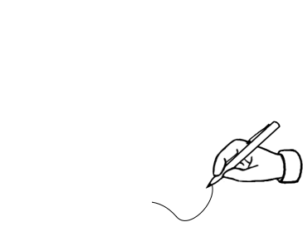
L’ASSASSIN HABITE A COTE

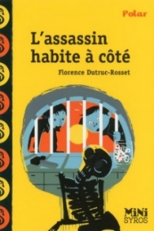

1) JE LIS LES CONSIGNES D'ÉCRITURE :

- J’écris à la troisième personne du singulier (IL)
→ Il va chez son voisin (car c’est toi qui racontes la suite de l’histoire)

- J’invente un prénom au héros de l’histoire.

- J’imagine le monstre que le héros va construire pour faire sa blague

- J'indique bien :
- le nom de chaque personnage (tu peux aussi inventer un nom au voisin)
- les lieux de l'action
- les moments de l'action
- la description du monstre (nom, visage, yeux, cheveux, corps…)

- Je raconte les événements dans l'ordre !
- le stage chez le voisin
- la fabrication du monstre
- la préparation de la blague
- la réaction de la mère
- Des mots pour m'aider :

matériel – peinture – plâtre – dents – sang – cave - créature – monstre – fabriquer – effrayant – préparer – blague – placard – chambre – cris -

¤ JE PENSE À FAIRE UN BROUILLON ! ¤ JE PEUX RELIRE LE RÉSUMÉ

2) J’IMAGINE LA SUITE DE L’HISTOIRE

1 ..............................................................................................................
..................................................................................................................
..................................................................................................................
..................................................................................................................
5 ..............................................................................................................
..................................................................................................................
..................................................................................................................
..................................................................................................................
10 ............................................................................................................
..................................................................................................................
..................................................................................................................
..................................................................................................................

15 ............................................................................................................
..................................................................................................................
..................................................................................................................
..................................................................................................................
20 ...........................................................................................................

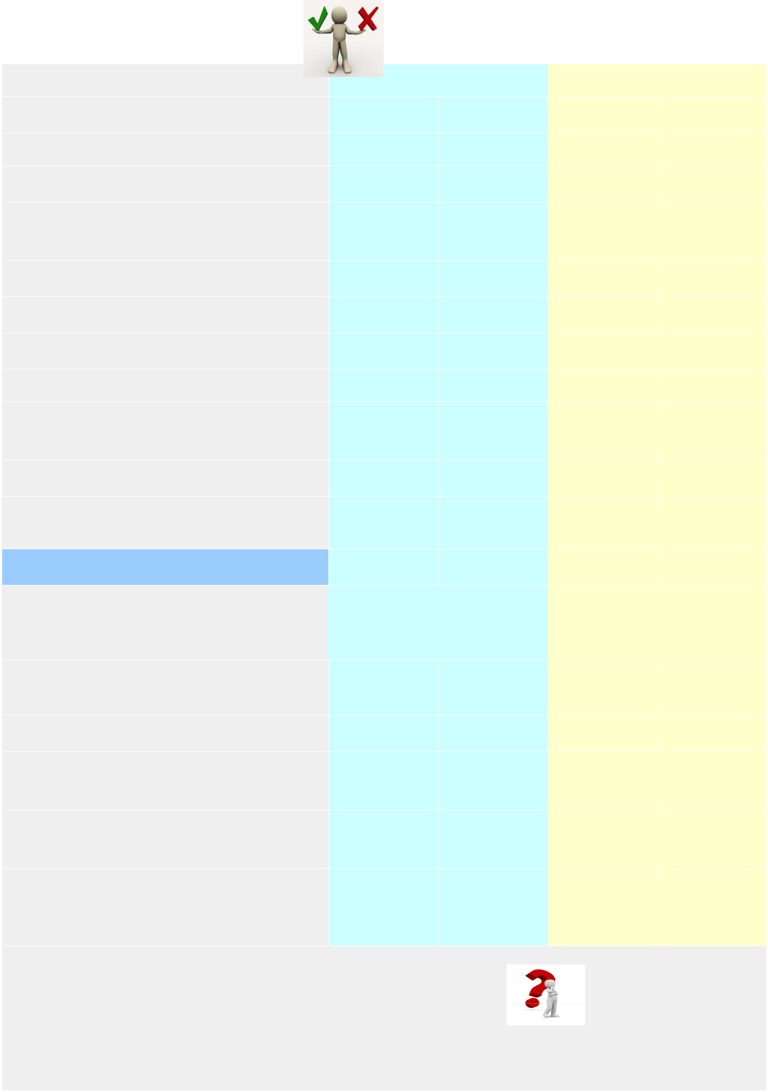
3) JE REVOIS MON HISTOIRE (grille de relecture)

élève | professeur

La présentation :
- Mon écriture est soignée. | oui | non | oui | non
- Mon texte est propre. | oui | non | oui | non
- Ma page est bien utilisée : mon | oui | non | oui | non
texte occupe chaque ligne.
La construction :
- J'ai fait un brouillon. | oui | non | oui | non
- J'ai recopié sans erreur. | oui | non | oui | non
- J'ai écrit entre 10 et 20 lignes | oui | non | oui | non
- Mes phrases sont correctes : | oui | non | oui | non
majuscule, point.
- Mes phrases ont du sens. | oui | non | oui | non
- J'ai fait attention à l'orthographe et à la conjugaison. | oui | non | oui | non
- J'ai écrit à la 3ème personne (IL) | oui | non | oui | non
- J'ai bien indiqué les lieux, | oui | non | oui | non
moments et personnages de
l'action
- J'ai raconté les événements | oui | non | oui | non
dans l'ordre.
Le sujet :
- J'ai respecté le sujet : | oui | non | oui | non
Le narrateur imagine la fabrication du monstre
- J'ai respecté le sujet : | oui | non | oui | non
Le narrateur fait une blague
- J'ai utilisé le bon vocabulaire | oui | non | oui | non
¤ Que puis - je faire pour améliorer mon texte ?

..................................................................................

.................................................................................

4) J’ECRIS L’HISTOIRE AVEC LES AMELIORATIONS DEMANDEES

1 ..............................................................................................................
..................................................................................................................
..................................................................................................................
..................................................................................................................
5 ..............................................................................................................
..................................................................................................................
..................................................................................................................
..................................................................................................................
10 ............................................................................................................
..................................................................................................................
..................................................................................................................
..................................................................................................................

15 ............................................................................................................
..................................................................................................................
..................................................................................................................
..................................................................................................................
20 ...........................................................................................................

5) GRILLE DE NOTATION

La présentation :
- Mon écriture est soignée, mon texte bien présenté. | oui | non | A AR NA | /2
La construction :
- J'ai écrit entre 10 et 20 lignes | oui | non | A AR NA | /5
- Mes phrases sont correctes :  majuscules, point. | oui | non | A AR NA | /1
- Mes phrases ont du sens. | oui | non | A AR NA | /1
- J'ai fait attention à l'orthographe et à la conjugaison. | oui | non | A AR NA | /5
- J'ai écrit à la 3ème personne (IL) | oui | non | A AR NA | /1
- J'ai bien indiqué les lieux, moments et personnages de l'action | oui | non | A AR NA | /1
- J'ai raconté les événements dans l'ordre. | oui | non | A AR NA | /1
Le sujet :
- J'ai respecté le sujet :  Le narrateur imagine la fabrication du monstre. | oui | non | A AR NA | /1
- J'ai respecté le sujet :  Le narrateur fait une blague. | oui | non | A AR NA | /1
- J'ai utilisé le bon vocabulaire | oui | non | A AR NA | /1
TOTAL |  |  | A AR NA | /20

